Dette har vi gjort i februar
Viktig beskjed:

- Alle foreldre må gå inn i Vigilo og godkjenne at barnehagen kan bruke profilbilde av barnet ved inn-/utsjekk. Dette må gjøres på pc.
- Skolestartere på Nylund skole må komme i barnehagen seinest 8.30 tirsdag 5. mars
- Påskesamling i kirka onsdag 20. mars 9.30
- Obs: NY UKEPLAN FOR FASTE AKTIVITETER (se nederst i månedsbrevet og oppslag på avdeling)
- Hjelp oss å holde orden på barnas plass, og i tøy/utstyr
- Plandag 2. april. Barnehagen er da stengt

Praktisk info:

Frokost er 8.15-8.45

Periodeplan avdeling
Bjørnehiet
Mars -24

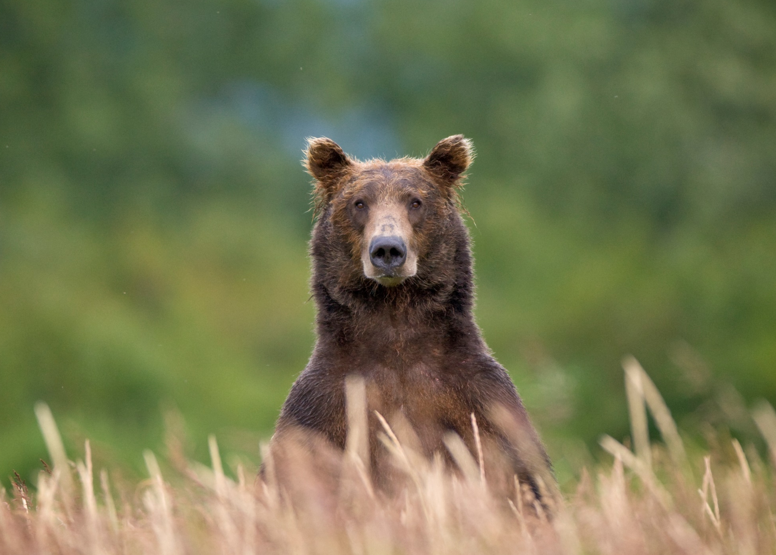

Den 6. februar feiret vi samenes nasjonaldag. Vi lagde Bidos (lapskaus med reinsdyrkjøtt) til lunsj (vi hadde også en halal-variant av Bidos).
Studentene våre hadde to lederdager, og de har hatt aktiviteter sammen med barna, blant annet en kort samling der barna fikk høre sangen «Bæ, bæ, lille lam» på samisk. De fikk lytte og høre etter om de kunne høre hvilken sang det var. Vi snakket også om hva som er likheter mellom det norske og det samiske, f.eks. har begge nasjonaliteter sitt eget flagg og bestemte klær på sin nasjonaldag.

Gul gruppe har vært på forestilling i Konserthuset, og vi har laget Fastelavnsris.
På karnevalet koste barna seg med å være utkledde som blant annet katt, prinsesse og Pippi Langstrømpe (verdens sterkeste jente!). Til og med bussjåføren på Storhaugbussen, rute 12 til Ramsvig, kom i barnehagen denne dagen!

Vi har jobbet grundig med den iranske fortellingen om Det rullende gresskaret i både januar og februar.

PLAN FOR MARS
EVENTYRET OM PÅSKEHAREN

Nøkkelord i mars:
- Påskeegg
- Høne
- Hane
- Kylling
- Hare
I barnehagen ønsker vi at barna skal bli møtt med leker og materiell som virker samlende. Vi har et ansvar for å gi barna like muligheter til å komme inn i lek og bygge relasjoner og vennskap. Leker hjemmefra bidrar til å gjøre dette mer utfordrende for barna. Derfor ber vi dere om å passe på at private leker blir hjemme.

- Fugl
- Fjør (er)
- Jeger
- Knuse
- Rask
- Lur/lure
- Sorg
- Forvandle
- Forvirre
- reir

Bursdager
Den 12. mars blir Husna 4 år, og den 18.mars blir Eivynd 6 år. Hipp hipp hurra for dem!
OBS! NY UKERYTME
Ukerytme på Bjørnehiet
Mandag | Tirsdag | Onsdag | Torsdag | Fredag
Gul+blå: tema/språk  Turdag grønn gruppe (sammen med Rev) | Gul gruppe førskoletrening på plenen  Turdag blå gruppe (sammen med Rev)  Grønn gruppe: tema/musikk | Turdag for gul gruppe (sammen med Rev)  Grønn og  Blå: tema/frilek | Møtedag  Lekegrupper | Gul matlaging  Grønn + Blå gruppe  Temaarbeid/frilek

Hilsen Marianne, Kristin, Stine Oline og Lise.

